“秋味湘韵·舌尖印象”——湖南省红十字会2025年秋游暨厨艺比赛成功举办
为丰富干部职工业余文化生活，在品味湖湘风情中凝聚团队力量，2025年10月29日，湖南省红十字会在锦绣江南农庄成功举办了以“秋味湘韵·舌尖印象”为主题的金秋厨艺争霸赛。此次活动将自然之趣与美食之乐完美融合，为全体工会会员带来了一场精彩纷呈的秋日盛宴。
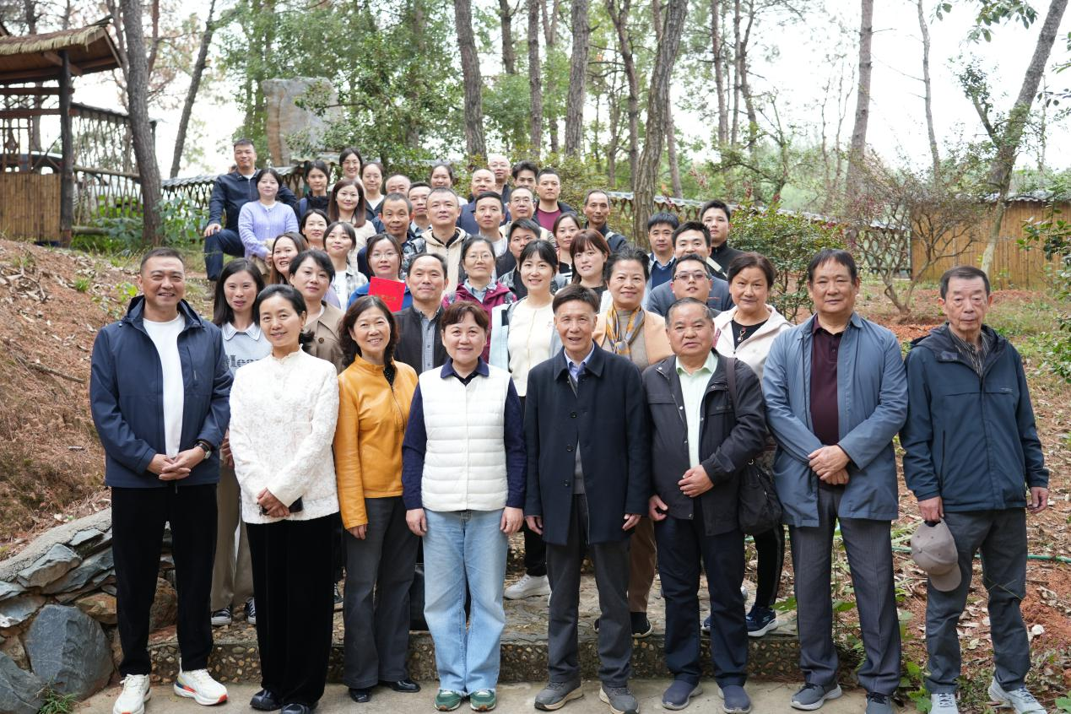
本次活动以工会小组为单位进行。上午，各小组抵达农庄。平日里伏案工作的干部职工们，瞬间化身摩拳擦掌的“厨神”与“厨娘”。在领取工会统一准备的丰富食材后，各小组迅速进入分配到的烹饪区域，一场色香味形的全面较量悄然拉开序幕。
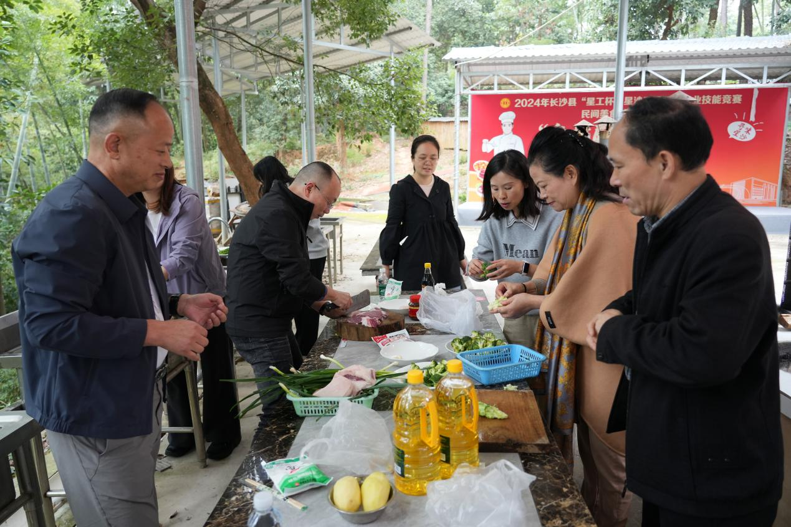
切配声、翻炒声、欢笑声瞬间点燃了农庄的热情。灶火升腾间，是团队成员间的默契协作：有人刀工精湛，将食材处理得丝丝入扣；有人掌勺把控，对火候调味胸有成竹；有人创意十足，负责菜品的灵魂构思；还有人精于雕琢，专注摆盘的艺术呈现。小小的烹饪区，成为了展示团队凝聚力与创造力的最佳舞台。
在两个小时的紧张比赛中，各小组需完成1至2道参赛菜品。这不仅是一场味蕾的博弈，更是一次对“秋味”与“湘韵”的深度诠释。评委组由会领导与随机抽选的小组代表共同组成，他们将从“口味与质感”、“创意与特色”、“团队协作”、“摆盘美观”四个维度进行严格品鉴评分。
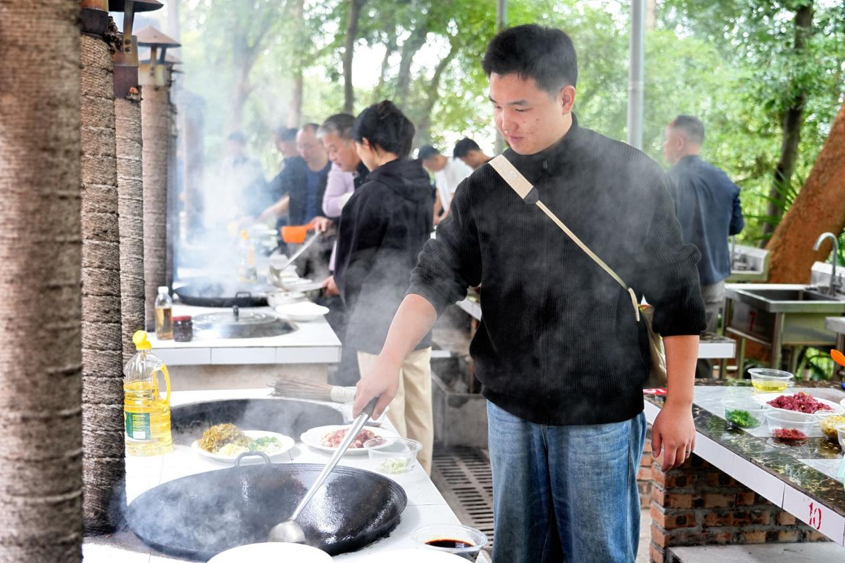
正午时分，比赛环节结束。所有菜品被集中展示，瞬间组成了一桌琳琅满目的“百家宴”。评委们认真品鉴，细细打分；而更多的干部职工则围坐一堂，共同分享这份来自集体劳动的丰硕成果。大家品尝着不同小组的杰作，交流着烹饪的心得，赞美声、欢笑声此起彼伏，现场气氛温馨而热烈。
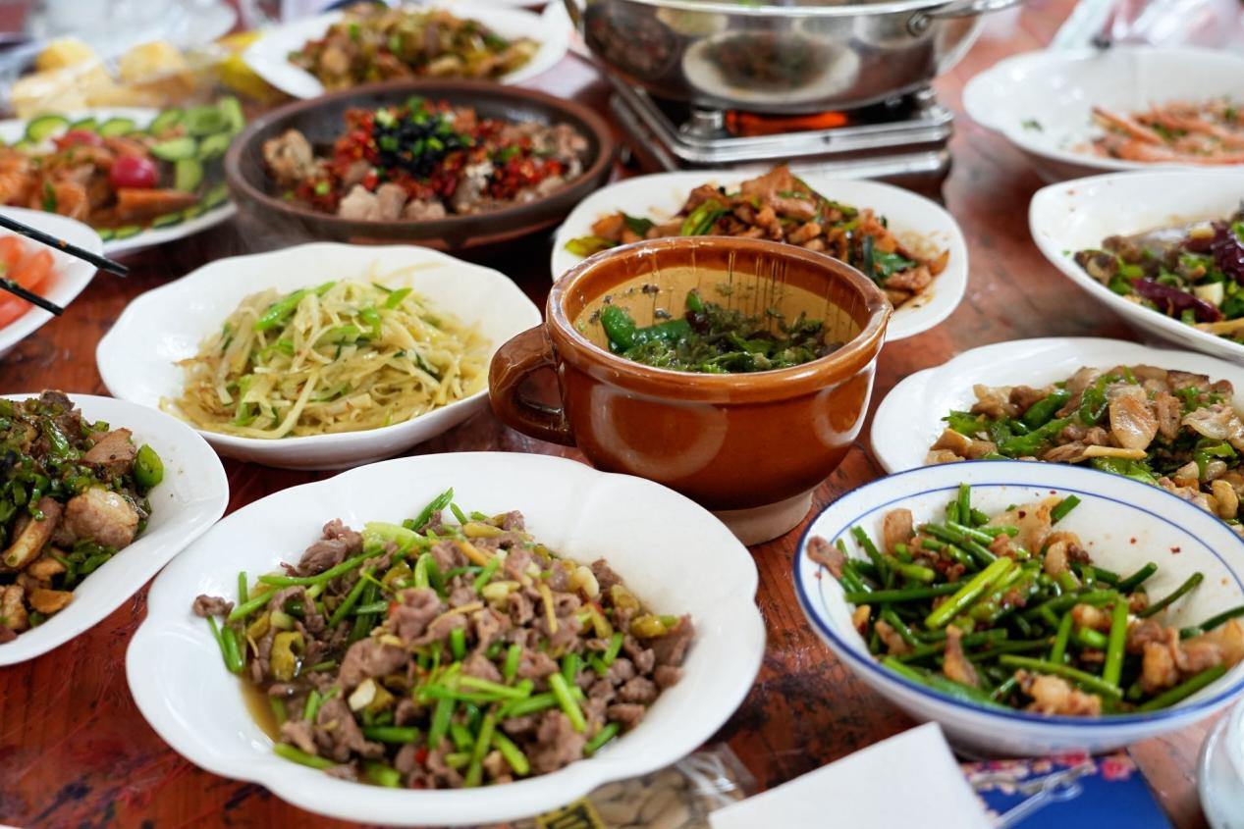
随后的颁奖仪式将活动推向高潮。经过评委组的公正评议，最终角逐出最佳人气奖、最佳刀工奖、最佳摆盘奖、最佳用心奖、最受欢迎奖、最佳创意奖、最佳口味奖、最佳营养奖。每一份荣誉的背后，都凝聚着一个团队的智慧与协作。
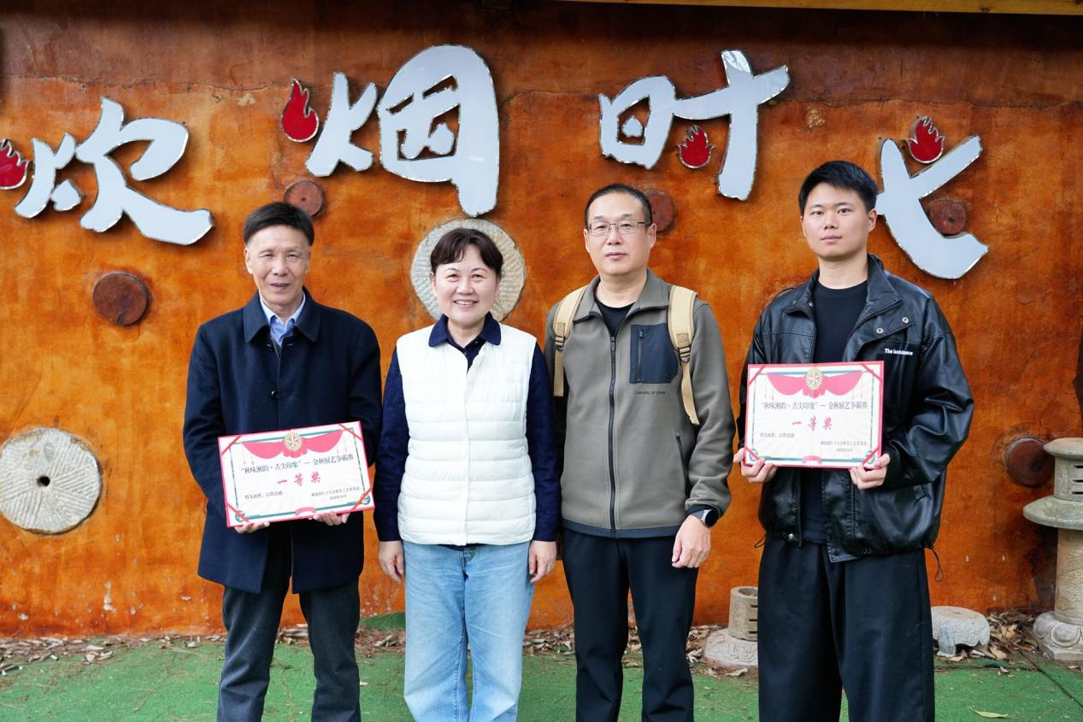

本次活动，不仅让干部职工在忙碌的工作之余放松了身心，更在“舌尖”的品味中深度感受了湖湘风情的魅力，在锅碗瓢盆的协奏曲里极大地增进了同事之间的友谊与团队凝聚力，充分展现了省红十字会干部职工朝气蓬勃、多才多艺的精神风貌。活动在满载收获与欢笑的返程中圆满落下帷幕。

